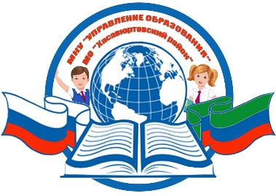

РЕСПУБЛИКА ДАГЕСТАН
МКУ «УПРАВЛЕНИЕ ОБРАЗОВАНИЯ»
МУНИЦИПАЛЬНОГО ОБРАЗОВАНИЯ
«ХАСАВЮРТОВСКИЙ РАЙОН»

368006, г. Хасавюрт, ул. Мусаева, 33 тел/факс: (87231)5-19-22 E-mail: xas-ruo@mail.ru

«15». 04. 2022 г. №

Руководителям общеобразовательных учреждений

В соответствии с письмом Департамента государственной политики и управления в сфере общего образования Минпросвещения России от 06.04.2022 № 03-462 направляем для ознакомления и использования в работе инструктивное письмо об организации обучения граждан, в том числе иностранных, проходивших обучение за рубежом и вынужденных прервать его в связи с недружественными действиями иностранных государств.
Департамент государственной политики и управления в сфере общего образования Минпросвещения России рекомендует применять также Методические рекомендации по обеспечению права на получение общего образования детей, прибывающих с территорий Донецкой Народной Республики, Луганской Народной Республики и Украины, направленные письмом от 4 апреля 2022 г. № 03-442 (далее - Методические рекомендации), для организации обучения по образовательным программам начального общего, основного общего и среднего общего образования граждан, в том числе иностранных, проходивших обучение за рубежом и вынужденных прервать его в связи с недружественными действиями иностранных государств (прилагаются).
Обращаем ваше внимание на положения пункта «Организация обучения детей, прибывающих с территории Украины» памятки для руководителя организации, осуществляющей образовательную деятельность по общеобразовательным программам, при приеме детей, прибывающих с территорий ДНР, ЛНР и Украины.
Разместить указанные Методические рекомендации на сайтах в информационно-телекоммуникационной сети «Интернет» и на информационных стендах организации.
Приложение: на 33 листах.

Начальник К. Кабардиев

Исполнитель: Б. Байтуханова
Телефон: 8 (928) 563-36-97

